ПУБЛИЧНЫЙ ОТЧЁТ
МОУ Агаповская средняя общеобразовательная школа
№ 1 имени П.А.Скачкова
с. Агаповка Челябинской области
по итогам 2011-2012 учебного года

Общая характеристика школьной образовательной системы
Настоящий отчет адресован родителям воспитанников и учащихся школы, представителям местного сообщества, работникам органов управления образованием. В отчете представлены общие сведения о состоянии школы и ее работе по различным направлениям. Предлагаемые для прочтения материалы носят информативный характер. Отчет призван способствовать улучшению качества информирования всех заинтересованных в работе школы сторон, повышению их взаимопонимания на основе получения и использования информации, подтвержденной фактами и примерами из практики работы образовательного учреждения.
В 2012 году Агаповской средней школе № 1 имени П.А.Скачкова исполнилось 74 года. За годы своего существования школа зарекомендовала себя, как образовательное учреждение с достаточно высоким уровнем знаний, высоким процентом поступления в Вузы. Сопоставление результатов независимых экспертиз, проводимых районным управлением образования, централизованного тестирования выпускников 9-11-х классов и результатов аттестации учащихся по контролируемым предметам дает представление об объективности оценивания знаний и уровня усвоения государственных образовательных стандартов.
Школа ориентирована на обучение и воспитание учащихся, а также развитие их физиологических, психологических, интеллектуальных особенностей, образовательных потребностей, с учетом их возможностей, личностных склонностей, способностей. Изучив контингент учащихся, оценив возможности педагогических кадров, внедряя новые технологии обучения и воспитания, администрация и педагогический коллектив ведут работу по достижению нового качества образования в условиях адаптивной модели школы с профильным обучением в ходе осуществления модернизации и информатизации образования.
Школа пользуется заслуженным авторитетом у родителей, что подтверждается результатами анкетирования, а также ежегодным стабильным количеством десятиклассников, несмотря на близкое соседство с городом Магнитогорском.
Управление школой осуществляется на основе демократии, гласности, самоуправления. Непосредственное управление педагогическим процессом реализует директор школы и его заместители по учебной, воспитательной и хозяйственной части.

Общая характеристика ОУ и условий его функционирования
МОУ Агаповская средняя общеобразовательная школа №1 имени П.А.Скачкова действует на основании Устава.
Вид – средняя общеобразовательная школа.
Реализует образовательные программы:
- основного общего образования;
- среднего (полного) общего образования;
- начального профессионального образования;
Лицензия № 131900 выдана19.07.2005 г. Регистрационный № 1023
Свидетельство о государственной аккредитации ОП 005876 выдано 01.03.2012 года. Регистрационный № 926.
Учредитель: Управление образования администрации Агаповского муниципального района

Контактная информация:
457400
Челябинская область
Агаповский район
с. Агаповка
улица Пролетарская дом 54
тел. (35140)2-13-26
факс (35140) 2-12-03
e-mail school1agapovka@mail.ru
сайт http://www.myschool.narod.ru

Типовое трехэтажное здание школы было введено в эксплуатацию в селе Агаповка Агаповского района в 1993 году.
Село Агаповка является самым большим населенным пунктом района (в нем проживает свыше 5 тысяч жителей).
Соответственно, и Агаповская СОШ № 1 имени П.А.Скачкова все годы является одним из самых крупных общеобразовательных учреждений в муниципальном образовании.
На конец 2011-2012 учебного года в школе обучалось 361 учащихся.
Набор учащихся осуществляется из микрорайона школы (село Агаповка, 70 учащихся на подвозе из поселков Гумбейский и Аблязово).
Школа работает по кабинетной системе, имеются все основные кабинеты, 1 спортзал, стадион, столовая на 150 мест, библиотека, школьный музей, медицинский кабинет и другие.
В школе работают 2 компьютерных класса, оснащенные 20 компьютерами, с 2004 г. подключен к спутниковому образовательному каналу, в 2006 году школа подключена к сети Интернет. В 2008 году смонтирована локальная сеть ОУ.

Численность персонала
На начало 2011-2012 учебного года в школе насчитывалось 72 работника, из них 42 педагогических работников, 29 – обслуживающий персонал.
Школа укомплектована кадрами полностью.
Образовательный процесс осуществляют 42 педагога (из них 38 – на постоянной основе).
В их числе:
- 2 Отличника народного просвещения – Филиппова О.И., Оникиенко Е.В.
- 3 Почетных работника общего образования – Малюга Т.Д., Попова Т.И.. Концова Н.К.
- Награжденных грамотами Министерства общего и профессионального образования РФ – 7 человек (15,9%)
- Награжденных грамотами МО Челябинской области – 13 человек (29,5%)
Аттестовано 35 человек. Из них:
Высшая квалификационная категория – 34,1% учителей; 1 квалификационная категория – 36,4 %, 2 квалификационная категория – 9,1 %.
Не аттестовано – 20,4% учителей.
Из 38 педагогов имеют высшее образование -91,1% , среднее специальное – 8,9%.
По договору с центральной районной больницей в школе работает медицинский работник на 0,5 ставки.
С ноября 2008 года работает школьный инспектор.

Состав обучающихся
Набор учащихся осуществляется из микрорайона школы.

 | 2008-2009 | 2009-2010 | 2010-2011 | 2011-2012 | 2012-2013
Кол-во учащихся на 1 сентября | 378 | 351 | 347 | 357 | 384
Учащиеся из п. Гумбейский (подвоз) | 30 | 45 | 41 | 46 | 41
Учащиеся из п. Аблязово | 34 | 30 | 27 | 26 | 21

В последние годы наблюдается уменьшение количества учащихся, хотя количество классов – комплектов почти остается неизменным. Наполняемость классов соответствует требованиям Закона РФ «об образовании» и Правилам СанПиНа.

Учеб. год | Кол-во уч-ся на 1 сентября | Классы-комплекты | Средняя наполняемость
2007-2008уч.г.  2008-2009уч.г.  2009-2010уч.г.  2010-2011 уч. г.  2011-2012 уч. год | 395  378  351  357  360 | 19  18  17  18  18 | 20,8  21  20,6  19,8  20

Учащиеся школы проживают в трех населенных пунктах Агаповского сельского поселения.
Для 72 учащихся организован подвоз школьными автобусами.
Вывод:
Школа создает все необходимые условия и механизмы для обеспечения возможностей получения качественного, доступного образования детям, проживающим в микрорайоне школы, то есть условия, при которых каждый ребенок имеет возможность усвоить инновационные образовательные программы, обеспечивающие его успешное развитие.

Структура управления образовательного учреждения
Управление школой строится на принципах единоначалия и самоуправления. Формами самоуправления являются общее собрание коллектива школы; Общее собрание работников школы; Педагогический совет школы; Совет школы. Многие годы в школе успешно работает общешкольный родительский комитет.
Стратегические направления развития школы обсуждаются и рассматриваются всеми участниками образовательного процесса и утверждаются на общем собрании коллектива школы, на заседаниях Совета школы, на общешкольных информационных родительских конференциях. Проблемные вопросы рассматриваются на заседаниях Педагогического совета, обязательными и активными участниками которых являются учащиеся, родители, представители субъектов единого образовательного комплекса, общественных организаций.
В последние годы значительное развитие получили и органы ученического самоуправления – школьный Парламент. С 2006 года на базе школы проходят апробацию многие проекты районного уровня.
В школе сложилась определенная система отчетности администрации о результатах реализации образовательной программы и Программы развития, используются различные формы: общее собрание коллектива школы; ежегодные общешкольные родительские конференции; стенд «Для вас, родители» в школе; школьная газета «Звени, звонок!»; районная газета «Звезда» и др.
Все участники образовательного процесса принимают активное участие в формировании учебного плана и плана работы на следующий учебный год.
Учащиеся и родители имеют право выбора предметов «по выбору» и форм получения образования.
Выводы:
В школе на достаточном уровне реализуется принцип единоначалия и самоуправления.
Система соуправления действенна и эффективна и находится в режиме развития. Необходимо преодолеть некоторые проявления формализма в этом направлении деятельности.

Условия осуществления образовательного процесса, МТБ
Одним из главных направлений работы школы является создание безопасных условий пребывания в ОУ всех участников образовательного процесса.
В школе отработана система действий в этом направлении.
Нормативно-правовая база соответствует предъявляемым требованиям, организована работа комиссии по охране труда и технике безопасности, составлен комплексный план по безопасности в ОУ, паспорт антитеррористической и противодиверсионной защищенности; разработаны все необходимые инструкции для учащихся, учителей и работников школы, работает ответственный за вопросы охраны труда, проучены на курсах по ОТ и ТБ 3 человека, планово проводится учеба работников и принимаются зачеты на знание правил техники безопасности. Ежемесячно проводятся плановые эвакуации, ежегодно – День защиты детей. За последние годы произведены значительные финансовые вложения в создание безопасных условий.
В 2006 году в школе проведен капитальный ремонт отопительной системы. Все системы находятся в рабочем состоянии, в системе проводится их профилактический осмотр и ремонт.
Школа в полном объеме обеспечена всеми средствами пожаротушения, пожарный водоем, находящийся на школьной территории ежегодно проверяется и находится в рабочем состоянии.
За последние два года проведена большая работа по антитеррористической защищенности образовательного учреждения: создана нормативно-правовая база этого направления деятельности.
Акт готовности школы к новому учебному году подписывается районной комиссией, в состав которой входят представители надзорных органов, с первого предъявления.

Мониторинг чрезвычайных ситуаций
Чрезвычайные ситуации | Учебный год
Чрезвычайные ситуации | 2008-2009 | 2009-2010 | 2010-2011 | 2011-2012
Пожары | нет | нет | нет | нет
Затопления | нет | нет | нет | нет
Обрушения | нет | нет | нет | нет
Угрозы взрывов | нет | нет | нет | нет
Отключение тепло-электро-водоснабжения по вине ОУ | нет | нет | нет | нет

Мониторинг уровня материально-технического обеспечения безопасных условий в ОУ
Система материально-технического обеспечения | Учебный год
Система материально-технического обеспечения | 2008-2009 | 2009-2010 | 2010-2011 | 2011-2012
Система водоснабжения | Сбоев нет | Сбоев нет | Сбоев нет | Сбоев нет
Система канализации | Сбоев нет | Сбоев нет | Сбоев нет | Сбоев нет
Система отопления | Сбоев нет | Сбоев нет | Сбоев нет | Сбоев нет
Система энергоснабжения | Сбоев нет | Сбоев нет | Сбоев нет | Сбоев нет

Мониторинг данных о несчастных случаях в ОУ

Ущерб жизни и здоровья учителей и учащихся | Учебный год
Ущерб жизни и здоровья учителей и учащихся | 2008-2009 | 2009-2010 | 2010-2011 | 2011-2012
Несчастные случаи среди учащихся | нет | нет | 1 (0,3%) | нет
Несчастные случаи среди учителей и работников школы | нет | нет | нет | нет
Случаи пищевых отравлений в школьной столовой | нет | нет | нет | нет

Выводы:
В школе созданы безопасные условия пребывания всех участников образовательного процесса.
Система безопасности школы функционируют бесперебойно, находится в постоянном развитии и под постоянным контролем органов государственного и общественного управления.
Необходимо увеличение средств на содержание, текущий и капитальный ремонт отдельных помещений здания.
Материально – техническая база
Ежегодно, в условиях реализации национального проекта «Образование» значительно пополняется материально-техническая база школы.
Наличие технических средств в классах:
- медиапроекторы – 14 шт.;
- интерактивная доска – 1 шт.;
- компьютеры, ноутбуки – 48 шт.
Значительно пополнена база кабинетов оборудованием, наглядностью, литературой.
Начаты работы по оборудованию медицинского кабинета в соответствии с предъявляемыми требованиями.
В полном объеме имеется спортинвентарь, оборудован тренажерный зал, пополняется база кабинетов технического и обслуживающего трудов.
Выводы:
За прошедший год материальная база школы получила значительное пополнение, созданы необходимые условия для развития содержания образования.
Вместе с тем необходимы значительные средства на оборудование медицинского кабинета; замену технологического оборудования школьной столовой.
Финансовое обеспечение функционирования и развития ОУ
За 2011-2012 учебный год финансирование ОУ осуществлялось на достаточном уровне. Основным источником является бюджетное финансирование. Своевременно и в полном объеме осуществлялась выплата заработной платы педагогам и работникам школы; значительные средства выделялись на учебно-наглядные пособия, оборудование, технические средства.
В 2011-2012 учебном году в школу по проекту «Модернизация» поступили значительные средства, на которые были проведены капитальные ремонты освещения коридоров здания школы, а также канализации и туалетных комнат.
Вместе с тем необходимо признать, что из местного бюджета выделяется крайне недостаточно средств на проведение текущего и капитального ремонтов, содержание здания.
Выводы:
Школа получает достаточное финансирование в части федерального и областного уровней.
Вместе с тем по статьям, финансируемым из местного бюджета средств крайне недостаточно. Особенно по статьям «Содержание, текущий и капитальный ремонт здания».

Режим обучения, организация питания
Школа занимается в одну смену. Начало занятий в 8.30. Продолжительность уроков – 45 минут. Перемены в соответствии с требованиями Сан ПиНа.
Во второй половине дня в школе организована работа детских объединений различных направлений. Кроме этого, на территории села имеется широкая сеть учреждений, в которых учащиеся могут получить дополнительное образование.
В школе созданы все условия для организации горячего питания: имеется столовая на 150 мест, в 2006 году заменена мебель в обеденном зале, частично оборудование в кухне; работают квалифицированные кадры.
Учащиеся получают бесплатное питание на сумму 10,16 рублей.
Вывод:
Режим работы школы соответствует требованиям Сан ПиНа, в школе на хорошем уровне организовано горячее питание учащихся и работников.

Реализация образовательной программы

Анализ реализации образовательной программы
Анализ результатов образовательного процесса сделан на основе мониторинговых исследований.

Количество учащихся, не посещающих ОУ без уважительной причины
Данные на 1 сентября учебного года | 2007-2008 | 2008-2009 | 2009-2010 | 2010-2011 | 2011-2012
Кол-во уч-ся, не преступившие к занятиям | 0 | 0 | 0 | 0 | 0

Количество учащихся, оставленных на повторное обучение
Учебный год | 2007-2008 | 2008-2009 | 2009-2010 | 2010-2011 | 2011-2012
Кол-во уч-ся, оставленных на повторное обучение | 3 (0,8%) | 2  (0,5%) | 0 | 3  (0,8%) | 1  (0,2%)

Количество выпускников, не допущенных к ИА и окончивших 9 и 11 класс со справкой
Учебный год | Класс | 2007-2008 | 2008-2009 | 2009-2010 | 2010-2011 | 2011-2012
Кол-во выпускников, окончивших школу со справкой | 11 | 0 | 1 | 1 | 0 | 1
Кол-во выпускников, окончивших школу со справкой | 9 | 0 | 0 | 0 | 0 | 0

Средний балл итоговой аттестации
Учебный год | 2006-2007 | 2007-2008 | 2008-2009 | 2009-2010 | 2010-2011 | 2011-2012
9 класс (степень обученности) | 62,6 | 68,5 | 55,0 | 55,7 | 60,2 | 59,8
11 класс | - | - | 53,2 | 53,11 | 56 | 61,2

Все выпускники 11 класса, в количестве 22 человек успешно сдали единый государственный экзамен как по обязательным предметам (русский язык и математика), так и по предметам по выбору; получили аттестаты о полном среднем образовании –21 учащихся. 15 человек продолжают учебу в высших учебных заведениях. Одна выпускница окончила школу с серебряной медалью.

Поступление выпускников средней школы в ВУЗы

Количество учащихся, отмеченных различными свидетельствами общественного признания результатов их деятельности

Награда/учебный год | 2007-2008 | 2008-2009 | 2009-2010 | 2010-2011 | 2011-2012
% выпускников, получивших различные свидетельства общественного признания.  Медаль  -золото  -серебро  Аттестат об основном общем образовании особого образца.  Похвальные листы Министерства образования  - 9 класс  -11 класс  Похвальные грамоты Министерства образования  - 9 класс  - 11 класс | -  -  3  -  -  10 | 5,8  3  3  2  1  3  2  10 | 2,8  1  1  -  -  1  1  9 | 1  1  2  4  4  11  4 | 2,5  1  1  -  3  4  12  5

 | 2006-2007 | 2007-2008 | 2008-2009 | 2009-2010 | 2010-2011 | 2011-2012
% выпускников поступивших, в ВУЗы | 35 | 21 | 31 | 30 | 66,7 | 68,4
На бюджетные места | 14 | 15 | 21 | 18 | 3 | 9

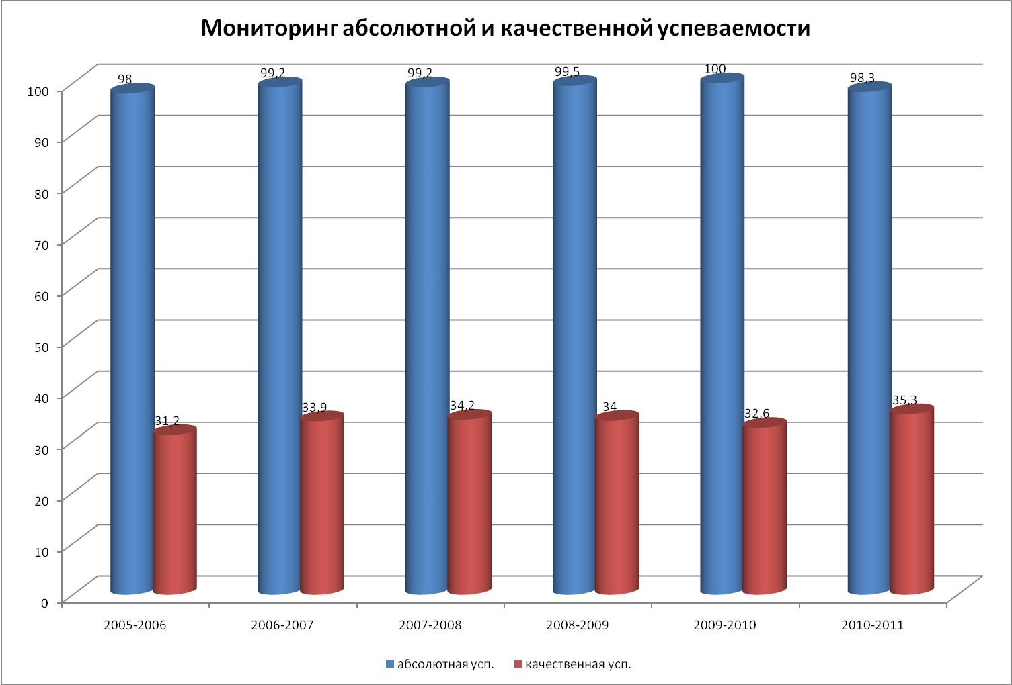

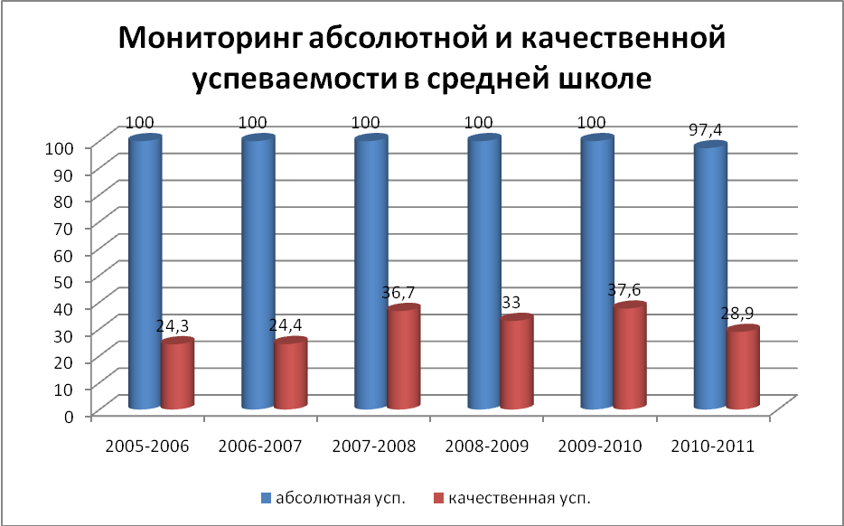
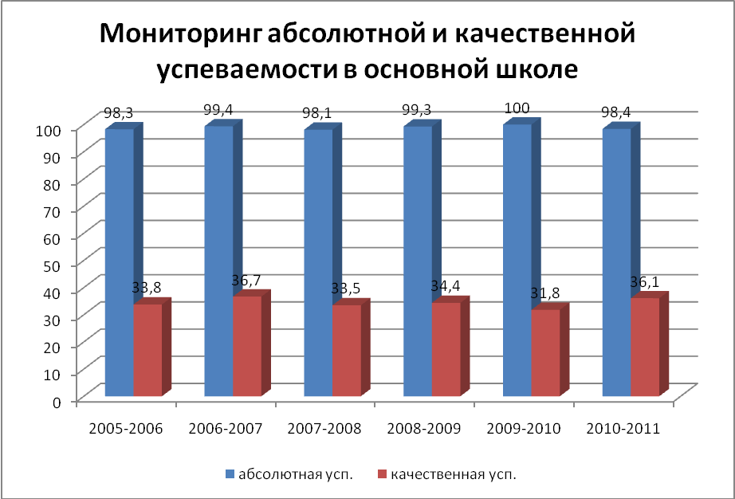

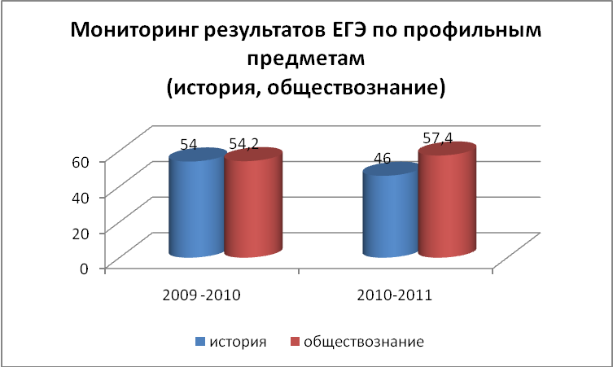

Анализ государственной (итоговой) аттестации обучающихся 9, 11 классов

Сводная ведомость по итоговой аттестации
выпускников основной школы за 2011-2012 учебный год

Год, количество  выпускников | Количество учащихся,  допущенных к экзаменам | Учебные  предметы,  выносимые на экзамены | Результаты экзаменов
Год, количество  выпускников | Количество учащихся,  допущенных к экзаменам | Учебные  предметы,  выносимые на экзамены | Кол-во учащихся,  сдававших экзамен | Кол-во учащихся,  сдавших экзамен  на «5» и «4» | Кол-во учащихся,  сдавших экзамен на «3» | Кол-во учащихся, сдавших экзамен на «2» | Абсолютная успеваемость(%) | Качественная  Успеваемость(%) | Степень  обученности
2011-  2012  59 | 59 | Русский язык  (НФ)  Русский язык  (ТФ) | 59  2 | 25  (7+18)  - | 32  2 | -  - | 100  - | 43,9  0 | 50,5  32
2011-  2012  59 | 59 | Математика  (НФ)  Алгебра  (ТФ) | 59  2 | 24  (10+14)  - | 33  2 | -  - | 100  100 | 42,1  0 | 51,8  32
2011-  2012  59 | 59 | Итого | 118  4 | 49  (17+32)  - | 65  4 | -  - | 100  100 | 43  0 | 51,1  32
2011-  2012  59 | 59 | История | 3 | 2  (0+2) | 1 | - | 100 | 66,7 | 53,3
2011-  2012  59 | 59 | Обществознание | 11 | 7  (2+5) | 4 | - | 100 | 63,6 | 58,9
2011-  2012  59 | 59 | Биология | 3 | 1  (0+1) | 2 | - | 100 | 33,3 | 42,7
2011-  2012  59 | 59 | Химия | 3 | 3  (1+2) | - | - | 100 | 100 | 76
2011-  2012  59 | 59 | Физика | 9 | 7  (3+4) | 2 | - | 100 | 77,8 | 68,9
2011-  2012  59 | 59 | Информатика и ИКТ | 1 | 1  (0+1) | - | - | 100 | 100 | 64
2011-  2012  59 | 59 | Итого | 30 | 21  (6+15) | 9 | - | 100 | 70 | 61,6
2011-  2012  59 | 59 | ОБЖ | 36 | 19  (5+14) | 17 | - | 100 | 52,8 | 53,8
2011-  2012  59 | 59 | МХК | 7 | 7  (3+4) | - | - | 100 | 100 | 79,4
2011-  2012  59 | 59 | Черчение | 28 | 16  (4+12) | 12 | - | 100 | 57,1 | 55,4
2011-  2012  59 | 59 | Физкультура | 15 | 11  (1+10) | 4 | - | 100 | 73,3 | 57,8
2011-  2012  59 | 59 | Технология | 2 | 2  (2+0) | - | - | 100 | 100 | 100
 |  | Итого | 88 | 76  (21+55) | 33 | - | 100 | 86,4 | 75,9
 |  | Итого | 240 | 146  (44+102) | 107 | - | 100 | 60,8 | 59,8

Основная школа

На конец 2011-2012 учебного года в 9-ых классах обучалось 59 учеников. К итоговой аттестации были допущены 59 учащихся, из них ученик 9а класса Талызин Антон был допущен к государственной (итоговой) аттестации с «2» по алгебре. Все обучающиеся (59 – 100%) успешно прошли итоговую аттестацию за курс основной школы и получили документ об образовании соответствующего образца.
Учащиеся 9-ых классов сдавали два обязательных экзамена – по русскому языку (в новой форме) и математике (в новой форме) и два экзамена по выбору учащихся. По предметам: история, обществознание, информатика и ИКТ, физика, биология, химия в новой форме; физкультура, черчение, МХК, ОБЖ, технология в традиционной форме. Двое обучающихся сдавали экзамены в щадящем режиме: Валеева Г. (9а), Сулейманов Е. В. (9в).
Анализ результатов выполнения работ показал, что большинство учащихся с работой по русскому языку справились успешно, уровень сформированности важнейших речевых умений и усвоение языковых норм соответствует минимуму обязательного содержания основного общего образования по русскому языку. Большинство выпускников показали умение сжато передавать содержание текста, сохраняя основную мысль. При этом экзаменационной комиссией отмечается достаточная степень развитости лексического и грамматического строя речи, отдельные учащиеся допускают неточности в формулировках высказываний, неправильного словоупотребления, употребление однообразных синтаксических конструкций, слабо обосновывают свой ответ. Подтвердили годовую оценку – 40 учеников – 70,2%, 11– 19,3% учащихся 9-х классов на экзамене получили оценку выше годовой.
Итоговая аттестация по математике за курс основной школы проводилась в новой форме.
Анализ этих результатов позволяет сделать вывод, что на уровне обязательной подготовки удовлетворительный результат получен практически по всем заданиям, включенным в экзаменационную работу. 38 учащихся – 66,7% подтвердили годовую оценку, 18 учащихся – 31,6% получили на экзамене оценку выше годовой.

Экзамены по выбору

Для итоговой аттестации 2011 / 2012 учебного года учащиеся выбрали 11 предметов. (см.прил.) Наиболее популярными учебными предметами по выбору у девятиклассников являются: ОБЖ - 36 учащихся (61%), черчение – 28 учащихся (47,5 %), физкультура-15 учащихся (25,4%).
Экзамены по выбору в новой форме: физика – 9 учащихся (15,3%), обществознание – 11 учащихся (18,6%), биология – 3 учащихся (5,1%), химия – 3 учащихся (5,1%)
В сравнении с предыдущим годом повысилось качество результатов обязательного экзамена по русскому языку (с 37,9% до 43,9%).
Ухудшилась качественная успеваемость по математике (с 56,1% до 42,1%)

Сводная ведомость по итоговой аттестации
выпускников средней школы за 2011-2012 учебный год

Год, количество  выпускников | Количество учащихся,  допущенных к экзаменам | Учебные  предметы,  выносимые на экзамены | Результаты экзаменов
Год, количество  выпускников | Количество учащихся,  допущенных к экзаменам | Учебные  предметы,  выносимые на экзамены | Кол-во учащихся,  сдававших экзамен | Кол-во учащихся,  сдавших экзамен | Кол-во учащихся,  сдавших экзамен на «2» | Абсолютная  Успеваемость (%) | Средний балл | Кол-во учащихся, сдавших экзамен на «3» | Кол-во учащихся, сдавших экзамен на «4» и «5»
2011-2012 | 22 | Русский язык | 22 | 22 | - | 100 | 65,1 | - | -
 |  | Математика | 22 | 21 | 1 | 95,5 | 41,3 | - | -
 |  | Итого | 44 | 41 | - | 97,6 | 53,2 | - | -
 |  | Физика | 3 | 3 | - | 100 | 47,3 | - | -
 |  | История | 2 | 2 | - | 100 | 69,5 | - | -
 |  | Обществознание | 8 | 2 | - | 100 | 53,1 | - | -
 |  | Химия | 4 | 4 | - | 100 | 75,5 | - | -
 |  | Биология | 8 | 8 | - | 100 | 62,8 | - | -
 |  | Литература | 1 | 1 | - | 100 | 59
итого |  |  | 25 | 25 | - | 100 | 61,2

Мониторинг результатов ЕГЭ в профильных классах, группах

№  п/п | Профильный класс или группа | Профильный предмет | Учебный год | Кол-во  уч-ся | Средний балл | Учитель
1. | Физико-математическая группа | математика  физика | 2007-2008 | 14  1 | 48,9  66 | Рейн Н.Ф.  Чистова Т.В.
2. | Физико-математический класс | математика  физика | 2008-2009 | 13  9 | 57,4  58,8 | Беляева Н.Н.  Чистова Т.В.
3. | Социально-экономический класс | обществознание | 2008-2009 | 13 | 54,5 | Гафиятуллина М.А.
4. | Естественно-математическая группа | математика  физика | 2009-2010 | 14  4 | 51,7  54,5 | Рейн Н.Ф.  Чистова Т.В.
5. | Социально-гуманитарная группа | русский язык  литература  история  обществознание | 2009-2010 | 8  1  4  6 | 55,5  62  54  54,2 | Юдинцева С.С.  Юдинцева С.С.  Гафиятуллина М.А.  Гафиятуллина М.А.
6. | Юридическая группа | история  обществознание | 2010-2011 | 6  6 | 46  59 | Гафиятуллина М.А.  Гафиятуллина М.А.
7. | Социально-гуманитарная группа | русский язык  обществознание | 2011-2012 | 7  5 | 65,6  56,8 | Донец И.Е.  Гафиятуллина М.А.
8. | Естественно-математическая группа | математика  химия | 2011-2012 | 6  4 | 55,2  75,5 | Беляева Н.Н.  Василькова Н.С.

Средняя школа
На конец 2011/12 учебного года в 11-ом классе обучалось 22 учащихся. Все учащиеся были допущены к итоговой аттестации. 22 выпускника сдавали обязательные экзамены по русскому языку и математике в форме ЕГЭ. Одна ученица не преодолела минимальный порог по математике, поэтому ей выдана справка.
Обязательные экзамены
Обязательный экзамен по русскому языку проводился в форме ЕГЭ. По результатам экзамена абсолютная успеваемость составила 100%, средний балл – 65,1.
Это выше показателей прошлого учебного года (средний балл – 57,6) .
По результатам проведенного экзамена по алгебре (ЕГЭ), абсолютная успеваемость составила 95,5%, средний балл – 41,3, что ниже, чем в прошлом году – 46,9.
21 из 22 учащихся (95,5%) преодолели минимальный порог по обязательным предметам и окончили среднюю школу.
Рекомендации: руководителям школьных методических объединений учителей гуманитарного цикла (Юдинцева С.С.) и учителей математики (Беляева Н.Н.) рассмотреть итоги государственной (итоговой) аттестации на первом заседании ШМО, проанализировать допущенные ошибки и разработать рекомендации для учителей-предметников по подготовке к государственной (итоговой) аттестации 2012 – 2013 учебного года.
Экзамены по выбору

Для итоговой аттестации 2011 / 2012 учебного года учащиеся выбрали 6 предметов для экзаменов по выбору.
Наиболее популярными предметами у учащихся 11-х классов в этом учебном году были: обществознание - 8 учащихся (36,4%), биология – 8 учащихся – (36,4%).

Сводная ведомость по итоговой аттестации
выпускников основной школы за 2010-2011 учебный год

Уровень социальной зрелости
Уровни | 2008-2009 |  | 2009-2010 |  | 2010-2011 |  | 2011-2012
Уровни | 9 класс | 11класс | 9 класс | 11 класс | 9 класс | 11 класс | 9 класс | 11 класс
Оптимальный | - | - | - | - | - | - | - | -
Допустимый | 100% | 100% | 100% | 100% | 100% | 100% | 100% | 100%
Критический | - | - | - | - | - | - | - | -

Выводы.
Анализ мониторинговых исследований свидетельствует об эффективности реализации инновационных проектов, заключенных в предыдущей образовательной программе.
Происходящие изменения способствуют созданию условий для успешного усвоения учебных программ каждым учеником.
Эффективность использования в образовательном процессе образовательных современных технологий, в том числе информационно-коммуникативных
Использование современных образовательных технологий, в том числе информационно-коммуникационных, является обязательным условием для достижения качества образования, соответствующего современным требованиям.
На протяжении последних трех лет в школе реализовалась комплексно-целевая программа, целью которой была реализация государственной политики в сфере образования, выполнение социального заказа через создание личностно- ориентированного образовательного пространства.
Решение поставленных задач невозможно без повышения профессионального уровня педагогов. С этой целью учителя широко используют курсовую подготовку. Анализ профессионального уровня педагогов показал, что:
- 100% учителей владеют информацией о современных педагогических технологиях;
-92% педагогов владеют компьютерной техникой и широко используют ее как на уроках, так и в системе дополнительного образования;
-100% учителей используют различные технологии (проектное обучение, технология критического мышления, корпоративного обучения, проблемного обучения и др.) или их элементы;
- педагогами подготовлено для реализации вариативной части учебного плана 12 программ элективных курсов;
- использование в образовательном процессе интерактивных образовательных технологий привело к увеличению количества и повышению качества проектных работ, рефератов.

Реализация учебного плана
Учебный план школы соответствует специфике образовательного учреждения: приоритетные гражданско-патриотические направления работы школы выразились в расширении и углублении курса федерального компонента «Обществознание». Велись также курсы «Право» в 10-11 классе.
Содержание основных образовательных программ реализовывалась через содержательные линии, которые выражают приоритеты развития содержания образования. Реализация учебного плана позволила за счет школьного компонента образовательного учреждения:
- расширить знания учащихся по речевой культуре;
- повысить уровень знаний по математике, физике;
- увеличить потенциал информационной культуры;
- повысить физические возможности учащихся, сохранить их здоровье.
Школьный компонент учебного плана
Был сформирован с учетом потребностей родителей и учащихся, возможностей школы. С целью подготовки к предпрофильному обучению, расширению горизонтов самоопределения, развития готовности к самоактуализации в условиях современной жизни учащимся были предложены на выбор учебные дисциплины (элективные курсы):

Расписание элективных курсов
МОУ Агаповская СОШ №1 имени П.А. Скачкова
в 2011-2012 учебном году
№ | Название курса | Учитель, ведущий курс | Количество  часов | Класс | Кабинет | Количество  групп | День | Время  № урока
1. | Информационная работа, как компонент предрофильной подготовки. | Александров О.В. | 1 | 8  а,б,в | 112 | 3 | Четверг | 3, 4, 6  уроки
2 | Решение сюжетных задач | Малюга Т.Д. | 1 | 9  а,б | 104 | 2 | суббота | 3,5 уроки
2 | Решение сюжетных задач | Филиппова О.И. | 1 | 9 в | 213 | 1 | пятница | 6 урок
3 | Решение текстовых и геометрических задач | Малюга Т.Д. | 2 | 10 а | 104 | 1 | суббота  1 полугодие | 1,2 урок
4 | Алгебра и математический анализ. Задачи повышенной сложности | Малюга Т.Д. | 1 | 10 а | 104 | 1 | суббота  2 полугодие | 1, 2 урок
5 | Решение текстовых и геометрических задач | Рейн Н.Ф. | 1 | 10 б | 102 | 1 | четверг | 5 урок
6 | Решение сюжетных задач | Беляева Н.Н. | 2 | 11  емг | 103 | 1 | суббота  1 полугодие | 3,4 урок
7 | Решение текстовых и геометрических задач | Беляева Н.Н. | 2 | 11  емг | 103 | 1 | суббота  2 полугодие | 3,4 урок
8 | Решение текстовых и геометрических задач | Беляева Н.Н. | 2 | 11 | 103 | 1 | четверг | 7 урок
9 | Система практикумов по подготовке к ЕГЭ по русскому языку | Донец И.Е. | 1 | 11 | 307 | 1 | пятница | 3 урок
10 | История современных политических идей в лицах  История постсоветской России (конец XX – начало ХХI века) | Гафиятуллина М.А. | 1 | 11  сгг | 208 | 1 | суббота | 4 урок
11 | Социально-экономические проблемы: исследование, решение, действия | Гафиятуллина М.А. | 1 | 11  сгг | 208 | 1 | суббота | 5 урок
12 | История современных политических идей в лицах  История постсоветской России (конец XX – начало ХХI века) | Шабалтунова О.В. | 1 | 10 б | 310 | 1 | суббота | 6 урок
13 | Многообразие органического мира | Сень Л.М. | 1 | 10  емг | 304 | 1 | понедельник | 4 урок
14 | Человек – составная часть живой природы | Сень Л.М. | 1 | 10  емг | 304 | 1 | Понедельник | 4 урок

Вывод:
Анализ реализации образовательной программы показал:
- задачи, поставленные на 1-ом подготовительном этапе по организации образовательного процесса, в изменившихся условиях решены;
- школа функционирует в режиме развития;
- педагогический коллектив правильно понимает государственную образовательную политику и на основе анализа и структурирования проблем умеет выстроить перспективы развития в соответствии с современными требованиями;
- в школе созданы условия для самореализации ребенка в урочной и внеурочной деятельности;
- качество образовательных воздействий осуществляется за счет эффективного использования современных образовательных технологий, в том числе информационно-коммуникационных.
Реализация образовательной программы постоянно отслеживается. Для этого создана программа мониторинга, в которой определены отслеживаемые показатели, критерии, периодичность, методы, инструментарий, ответственные за сбор информации и формы представления.

Приоритетные цели и задачи развития общеобразовательного учреждения
Цели и задачи школы прописаны в программных документах, в том числе в Программе развития на 2011-2015 годы.
Цель:
Создание условий для достижения нового образовательного результата за счет изменения методов и технологий обучений, формирования информационно – коммуникативной компетентности, навыков ответственного выбора, самореализации и становления ценностных ориентаций.
Задачи:
1.Развитие содержания образования и структуры образовательного процесса
2.Апробация современных образовательных технологий, способствующих развитию личности ребенка
3.Совершенствование системы оценивания и мониторинга образовательных достижений учащихся
4.Повышение уровня профессиональной компетентности педагогов.

В 2011-2015 учебном году деятельность образовательного учреждения была организована по следующим направлениям:

1. Развитие содержания образования и структуры образовательного процесса.
- в учебный план школы включены 12 элективных курсов ориентационной, предметной и межпредметной направленности.
- в учебном плане выстроена непрерывная линия социально – экономических дисциплин:
2-ая ступень - «Граждановедение»; «Обществознание».
3-ая ступень – «Обществознание»; «Экономика»; «Право».

- в рамках предпрофильной и профильной подготовки учащимся 10-11 классов предлагаются элективные и факультативные курсы.
- разрабатываются школьные надпредметные контрольные работы в рамках реализации дополнительного проекта «Метапредметные образовательные результаты».
- образовательный процесс организован как совокупность основных компонентов:
А) занятия по профессиональному самоопределению
Б) занятия в детских организациях по адаптации к демократическому образу жизни (орган управления, глава которого избирается на выборах, претенденты на главу предоставляют свои программы, проводят дебаты);
В) занятия в информационно-образовательном центре ОУ;
Г) учебные и внеучебные занятия с использованием ресурсов школьного музея;
Д) занятия в детских объединениях;
Е) занятия в других образовательных учреждениях (школа искусств, РДК, ДЮСШ и др.)
2. Развитие технологической составляющей образовательного процесса:
- в учебном процессе широко используется технологии дифференцированного, развивающего, проблемного, проектного обучения; методы самооценивания и взаимооценивания.
3. Развитие в рамках школы открытого информационного образовательного пространства:
-92% педагогов освоили ПК;
-100% педагогов используют информационные технологии в образовательном процессе;
-используются ресурсы сети Интернет
-создана локальная сеть
-создан школьный сайт
-широко используются информационные ресурсы ОУ учреждениями единого образовательного комплекса (сельская и районная администрация, женсовет, районный ДК, Дом пионеров и школьников).

Выводы:
В отчетный период продолжалась работа по достижению целей и реализации задач, определенных в Программе развития, в Образовательной программе ОУ и годовом плане работы.
Степень – реализации – достаточный уровень.

Основные образовательные результаты
обучающихся и выпускников

На конец 2011-2012 учебного года в школе обучалось 361 учащихся. Все успешно закончили учебный год. На повторное обучение оставлен 1 ученик. В школе 13 отличников и 110 ударников.
Выпускные классы:
Три 9-х класса – 59 учащихся;
Один 11-ый класс – 22 учащихся.
Все учащиеся выпускных классов допущены к итоговой аттестации, и все успешно ее завершили. Все выпускники 11 класса, в количестве 22 человек успешно сдали единый государственный экзамен как по обязательным предметам (русский язык и математика), так и по предметам по выбору.
Средний балл по предметам составил:
- русский язык – 65,1;
- математика – 41,3;
- биология – 62,8;
- обществознание – 53,1;
- физика – 47,3
- история – 69,5;
- химия – 75,5;
- литература – 59.
21 выпускник 11-го класса получили аттестаты о полном среднем образовании, 10
человек (66,7%) продолжают учебу в высших учебных заведениях. Одна выпускница окончила школу с серебряной медалью.
В целом степень обученности ИА составила в 11-ом классе – 61,2
Важнейшим условием развития личностных качеств учащихся является их активное участие в смотрах, конкурсах, соревнованиях. Активное участие во всех мероприятиях принимают родители и представители общественности.

Мониторинг результатов участия учащихся школы в предметных олимпиадах и научно – практических конференциях
 | 2007-2008 | 2008-2009 | 2009-2010 | 2010-2011 | 2011-2012
Всего учащихся 9-11 классов | 153 | 103 | 89 | 107 | 357
Участники муниципального этапа Всероссийской олимпиады школьников | 32  21% | 22  21% | 18  20% | 49  45,8% | 85  23,8%
Победители и призеры муниципального этапа Всероссийской олимпиады школьников | 8  5% | 16  15,5% | 8  8,9% | 16  14,9% | 39  10,9%
Участники областного этапа Всероссийской олимпиады школьников | 2  1,3% | 5  4,8% | 2  2,2% | 5  4,7% | 8  2,2%
Победители и призеры областного этапа Всероссийской олимпиады школьников | 1  0,7% | 1  10% | - | - | -
Педагоги, подготовившие участников олимпиад | 6  Юдинцева С.С.  Гафиятуллина М.А.  Беззубкова Т.П.  Амирова Р.Т.  Головина И.Г.  Донец И.Е. | 9  Юдинцева С.С.  Токарева Л.М.  Жигалева Т.М.  Сергиенко О.С.  Кучерова С.А.  Фисанов В.С.  Верховцева О.Г.  Головина И.Г.  Беззубкова Т.П. | 10  Юдинцева С.С.  Головина И.Г.  Беззубкова Т.П.  Токарева Л.М.  Василькова Н.С.  Гафиятуллина М.А.  Александров О.В.  Сень Л.М.  Лачугин М.Г.  Тюрина Е.М. | 8  Головина И.Г.  Токарева Л.М.  Василькова Н.С.  Лачугин М.Г.  Амироаа Р.Т.  Донец И.Е.  Кучерова С.А.  Сергеева А.А. | 14  Губаренко И.Г.  Юдинцева С.С.  Донец И.Е.,  Сисина Е.А.  Перебеева О.В.  Гафиятуллина М.А.  Попова Т.И.  Сень Л.М.  Кучерова С.А. Сергеева А.АК. Головина И.Г. Александров О.В. Беззубкова Т.П. Амирова Р.Т.

Учащиеся школы достигают значительных успехов в таких сферах, как спорт и учебные дисциплины.
Хныкина Ксения (11 класс), Килиметьева Екатерина (11 класс), Баялинов Арслан (11 класс), Мольденгауэр Елена (10 класс), Юрьева Валерия (10 класс), Куликова Юлия (7 класс) за достижения в музыкальном и исполнительном искусстве, за победы в художественных конкурсах, победы в спортивных состязаниях, участие и победы в муниципальных и областных этапах Всероссийской олимпиады школьников, танцевальных конкурсах удостоены чести быть внесены в приложение энциклопедии «Одаренные дети – будущее России», «Лучшие люди России».
Выводы:
В школе разработана эффективная воспитательная модель «Сотрудничество», которая способствует широкому вовлечению в него всех субъектов образовательного процесса, созданию условий для их личного развития.

Внеклассная работа.
Достижения в сфере спорта, искусства, технического творчества

В школе сложилась своя система воспитательной работы, основным направлением которой является гражданско-патриотическое воспитание.
Воспитательная деятельность в школе основана на взаимодействии и развитии ресурсов школы и всех субъектов единого образовательного комплекса.
В основу воспитательной работы школы положен событийный подход, который объединяет учеников, педагогов и родителей в единое сообщество по средством традиций – событий, к которым относятся:
Сентябрь – День знаний, Посвящение в пятиклассники, Школьный турслет;
Октябрь – День учителя, Осенний бал;
Ноябрь – День матери;
Декабрь – Месячник гражданско-правового воспитания, Новый год;
Январь- День науки;
Февраль – Месячник гражданско-патриотического воспитания;
Март – Международный женский день, конкурсы «Ученик года», «Класс года»;
Апрель – экологический марафон;
Май – Вахта Памяти, Последний звонок;
Июнь – Выпускной бал.
В школе сложилась система школьного самоуправления: участие учащихся в деятельности классных активов, в общественной организации «Ровесник» способствует социализации школьников, выработке активной жизненной позиции.
В школе существует своя символика: эмблема и гимн.
В целях создания условий для личностного развития учащихся в школе отработана система дополнительного оборудования.

Мониторинг занятости учащихся в ДО на базе школы

№п/п | Направление | 2008-2009 | 2009-2010 | 2010-2011 | 2011-2012
1  2  3  4 | Эколого-биологич.  Туристско-краеведч.  Худож.-эстетическое  Спортивное | 15  -  49  63 | 15  -  35  78 | -  18  30  59 | -  15  34  59
Итого |  | 378 (33,6%) | 351(36,5%) | 348(27,3%) | 361(29,9%)

Мониторинг занятости учащихся школы в ДО вне школы
№п/п | Учреждения | 2008-2009 | 2009-2010 | 2010-2011 | 2011-2012
1 | Детская школа искусств | 65 (18%) | 58 (16,5%) | 53(15%) | 58(16,1%)
2 | Дом пионеров и школьников | 54 (27%) | 35 (10%) | 60(18%) | 66(18,3%)
3 | Районный дом культуры | 20 (6%) | 20 (5,7%) | 25(7%) | 27(7,5%)
4 | ДЮСШ | 20 (6%) | 25 (7,1%) | 52(15%) | 59(16,3%)

Выводы:
В школе созданы достаточные условия для внеурочной деятельности учащихся, с учетом интересов и запросов учащихся и родителей, а также возможностей школы и единого образовательного комплекса.

Информация о выпускниках школы

Обучающиеся в школе получают хорошее, качественное образование; выпускники являются конкурентно способными на фоне выпускников городских школ.
У выпускников школы сформирована потребность в дальнейшем получении образования: ежегодно свыше 96% выпускников продолжают обучение в различных образовательных учреждениях; более 80% выпускников 11 классов поступают в ВУЗы, причем более половины – на бюджетные места. Все медалисты школы получили или получают высшее образование в престижных ВУЗах страны, являются успешными в жизни.
Вывод:
Выпускники школы в большинстве своем получают хорошее, качественное образование, обладают социальной компетентностью, конкурентоспособны и успешны в жизни.

Сохранение здоровья обучающихся.
Меры по охране и укреплению здоровья

Условия современной жизни, существенное изменение содержания и форм организации образовательного процесса с особой остротой ставят вопрос о влиянии факторов обучения на здоровье ребенка, о соотношении факторов обучения и здоровья в общем развитии. Поэтому одной из главных задач школы является создание условий, направленных на сохранение и укрепление здоровья обучающихся, а также педагогов и работников школы.
В результате целенаправленной системной работы в школе созданы необходимые условия:
- температурный режим соответствует норме;
- соблюдается питьевой режим и режим проветривания;
- во всех классах есть местное освещение над досками;
- в каждом классе есть три размера ученической мебели, мебель промаркирована;
- цветовая гамма мебели и помещения соответствует требованиям СанПиНа;
- организовано полноценное горячее питание;
- имеется медицинский кабинет, организовано медицинское обслуживание.
Разработана и реализуется программа «Здоровье», в рамках которой проводятся как лечебные, так и профилактические мероприятия.
Проводятся ежегодно медицинские осмотры.
Работают спортивные секции с включением занятий в тренажерном зале, спортивные соревнования, туристические слеты.
В конце каждой четверти проводятся Дни здоровья.

Ведется работа:
Просветительская | Медицинская  (практическая) | Развивающая
- беседы, кл. часы, родител. собрания по вопросам укрепления здоровья и ТБ,  - выпускаются бюллетени, листы здоровья, газеты,  - Дни безопасности «Нет курению», «Мы против наркотиков» и др.  - Экскурсии в пожарную часть,  - встречи с сотрудниками ГИБДД, пожнадзора. | - оборудован медкабинет,  - работает медработник,  - ежегодно проводятся медосмотры уч-ся и работников школы. | - спорт. секции: «Волейбол», «Баскетбол»  - «Лыжная подготовка»  - «Подвижные игры»  - традиционные общешкольные мероприятия:  - «Зарница», «Зарничка»,  Участие в областных, районных акциях «Мы против курения», «Молодежь против наркотиков»  - Динамические паузы, походы, экскурсии  «Юный краевед»

Вывод:
В школе созданы благоприятные условия для сохранения и укрепления здоровья обучающихся и работников.

Социальная активность и социальное партнерство образовательного учреждения
На территории села Агаповка находятся предприятия и организации, которые систематически оказывают как моральную, так и материальную поддержку школе: их представители – частые гости на всех общешкольных праздниках, они принимают активное участие в итоговой аттестации выпускников, присутствуют на экзаменах, на выпускных балах. Глава Агаповского сельского поселения оказывает повседневную по всем вопросам помощь. Огромную помощь школе оказывают родители и выпускники. Ежегодно силами родителей на добровольной основе проводится косметический ремонт классных комнат, родители – активные участники всех школьных дел. Стало доброй традицией выпускных классов дарить подарок школе. Бывшие выпускники – частые гости школы.
Почти еженедельно бывшие выпускники, родители, представители Совета ветеранов, женсовета принимают участие в классных часах, музейных уроках, вечерах встречи (для выпускников, ветеранов педагогического труда и т.д.).
Во время посещения школы выпускники часто оказывают и материальную поддержку.
О работе школы печатаются заметки почти в каждом номере районной газеты «Звезда» (отзывы о прошедших мероприятиях, очерки о выпускниках, об учителях, ветеранах педагогического труда и т.д.)
О хорошем морально-психологическом климате в школе и вокруг нее свидетельствует тот факт, что на протяжении многих лет в школе отсутствуют обращения с жалобами учащихся, родителей, учителей в органы государственной власти, местного самоуправления, общественные организации, средства массовой информации.
В школе отработана система взаимодействия с учреждениями и организациями района и города: РОВД, ПДН, КДН, с городским центром занятости населения, военкоматом, комитетом по делам молодежи, районной избирательной комиссией и другими.
В рамках расширения сотрудничества в профессиональной сфере школа сотрудничает с другими образовательными учреждениями района и города Магнитогорска. Эти связи способствуют профессиональному росту педагогов, социализации учащихся, их профессиональному самоопределению.
Школа и сама регулярно становится открытой трибуной для обмена опытом:
В соответствии с недельной циклограммой каждая суббота – день открытых дверей для родителей, представителей общественности.
Все годы школа выполняет роль экспериментальной площадки различных уровней по различным вопросам.
В 2011-2012 учебном году на базе школы были проведены:
- районные семинары;
-заседания районных методических объединений различных образовательных областей;
- секционное заседание августовской конференции.
Социальные партнеры школы:
- Дом пионеров и школьников
- Районный Дом культуры
- Досуговый центр
- Агаповская детская школа искусств
- Детско-юношеская спортивная школа
- Районный краеведческий музей
- Межшкольный методический центр
- Районная центральная больница
- Районная центральная библиотека
- Стадион с. Агаповка
- Физкультурно-оздоровительный комплекс с. Агаповка
- Наровчатский физкультурно-оздоровительный комплекс
- Центр занятости населения
- Дом культуры (Промстрой)
- Картинная галерея г. Магнитогорска
- Цирк г. Магнитогорска
- Ледовый дворец г. Магнитогорска
- Драмтеатр имени А.С. Пушкина г. Магнитогорска
- Краеведческий музей г. Магнитогорска
- Театр оперы и балета г. Магнитогорска
- Консерватория имени М.И. Глинки г. Магнитогорска
- Дворец культуры имени С. Орджоникидзе г. Магнитогорска
- Кукольный театр «Буратино» г. Магнитогорска
- Кинотеатры г. Магнитогорска
- Дом – музей Б. Ручьёва г. Магнитогорска
- Аквапарк «Водопад чудес» г. Магнитогорска
- Туристический комплекс «Банное»
- Туристический комплекс «Абзаково»
- Туристический комплекс «Аркаим»
- Туристический комплекс «Кунгур»
- Загородные оздоровительные лагеря

Вывод:
Школа проявляет высокую социальную активность; регулярно на районном и областном уровнях предъявляет результаты своей деятельности; активно сотрудничает с различными учреждениями, предприятиями, организациями.

Переход на новые образовательные стандарты
С 01 сентября 2012 года школа переходит на федеральный государственный стандарт нового поколения основного (общего) образования. На протяжении всего 2011-2012 учебного года велась активная подготовка к переходу на ФГОС и со стороны Управления образования, и со стороны образовательного учреждения. С администрацией образовательного учреждения, учителями-предметниками, общественностью активно обсуждались требования и к структуре образовательных программ, и к результатам образования, и, конечно же, к условиям реализации образовательных программ. Рассматривались все кадровые, финансовые, материально-технические и другие условия, без которых нельзя будет достичь необходимых образовательных результатов и решать задачу сохранения и укрепления здоровья обучающихся.
Разработаны методические рекомендации по подготовке к введению ФГОС ООО в образовательном учреждении, о создании основной образовательной программы. Выявляются проблемы, связанные с реализацией введения ФГОС. На протяжении всего учебного года велся предварительный анализ готовности условий для введения ФГОС. Утверждены планы-графики подготовки к введению в школе ФГОС основного общего образования. Проведены семинары-практикумы на базе школы, организовано повышение квалификации учителей-предметников, руководителя образовательного учреждения по вопросам введения ФГОС основного общего образования. Ведётся разъяснительная работа среди педагогической и родительской общественности. Проведен мониторинг вариативности использования УМК в 5 классе.
Нормативная база образовательного учреждения приведена в соответствие с требованиями ФГОС, в том числе разработаны локальные акты, регламентирующие установление заработной платы работников в соответствии с НСОТ. Приведены в соответствие с требованиями ФГОС и новыми квалификационными характеристиками должностные инструкции работников. Определен список учебников и учебных пособий для основной школы. Разработан план методической работы, обеспечивающей сопровождение введения ФГОС на школьном уровне. Определена модель организации образовательного процесса, обеспечивающая организацию внеурочной деятельности обучающихся.

Проблемы, сохраняющиеся в ОУ

Школа стабильно функционируют в режиме развития.
Вместе с тем, анализ деятельности ОУ за отчетный период свидетельствует о наличии ряда проблем:
- Неполное соответствие содержания образования и существующей системы оценивания и мониторинга образовательных достижений учащихся меняющимся структуре и содержанию образования в связи с подготовкой к введению федерального государственного образовательного стандарта.
- Недостаточная подготовленность части педагогов к работе по изменению структуры и содержания образования в связи с введением федерального государственного образовательного стандарта, системы оценивания и мониторинга образовательных достижений учащихся.
- Недостаточный уровень развития государственно-общественного характера управления образованием в части соуправления и самоуправления.
- Недостаточное финансирование ОУ в части местного бюджета, что проводят к нехватке денежных средств на содержание, текущий и капитальный ремонт отдельных помещений здания.

Основные направления развития образовательного развития
на 2012-2013 год
При планировании деятельности школа руководствуется нормативными документами федерального, регионально уровней, а также Программой развития ОУ на 2011-2015 годы.
На 2011-2015 учебные годы школа ставит цель:
Обеспечить достижение нового качества образования, соответствующего современным требованиям.
Задачи:
- Развитие государственно-общественного характера образования, в том числе соуправления и самоуправления.
- Обеспечение взаимодействия всех субъектов образовательного сообщества для обеспечения нового качества образования.
- Развитие структуры и содержания образования, в соответствии с подготовкой к введению федерального государственного образовательного стандарта и реализацией основных направлений национальной образовательной инициативы «Наша новая школа»
- Совершенствование системы оценки качества образовательных услуг в ОУ, системы мониторинга.
- Повышение уровня профессиональной компетентности педагогов, приведение его в соответствие меняющимся структуре и содержанию образования.
- Приведение материально-технической базы ОУ в соответствии изменившимся структуре и содержанию образования.

